### 机械设计基础课程模拟试题（一）

**一、计算题**

1．如图所示力*F*作用在梁AB的中点，*F*与梁AB的夹角为30°，已知力，。求：

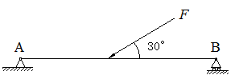

（1）（6分）梁A端的约束力_______。（ C ）

A．，

B．，

C．，

D．，

（2）（6分）梁B端的约束力_______。（ D ）

A．，

B．，

C．，

D．，

2．计算图示机构的自由度：

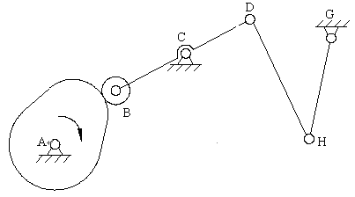

（1）（3分）图示机构的活动构件数为_______。（ A ）

A．4

B．5

C．6

D．7

（2）（3分）图示机构的低副数为_______。（ A ）

A．5

B．6

C．7

D．8

（3）（3分）图示机构的高副数为_______。（ B ）

A．0

B．1

C．2

D．3

（4）（3分）图示机构的自由度数为_______。（ B ）

A．0

B．1

C．2

D．3

3．如下图所示变截面杆AC，在A、B两处分别受到50kN和140kN的力的作用，材料。求：

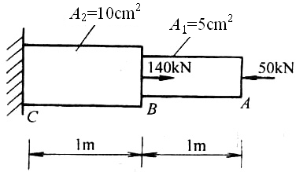

（1）（3分）变截面杆AC的轴力图为_______。（ A ）

A．

⊕

*N*

*x*

90kN

50kN

B．

90kN

⊕

*N*

*x*

50kN

C．

⊕

*N*

*x*

140kN

50kN

D．

90kN

⊕

*N*

*x*

50kN

（2）（3分）AB段正应力_______。（ D ）

A．100MPa

B．50MPa

C．—50MPa

D．—100MPa

（3）（3分）CB段正应力 _______。（ A ）

A．90MPa

B．18MPa

C．—18MPa

D．—90MPa

（4）（3分）AC杆总变形量*Δl*=_______。（提示：虎克定律）（ D ）

A．0.05mm（伸长）

B．0.45mm（伸长）

C．—0.5 mm（缩短）

D．—0.05mm（缩短）

4．现有一对啮合的标准直齿圆柱齿轮，已知，，模数，齿顶高系数，顶隙系数。求：

（1）（3分）小齿轮的分度圆直径 _______。（ B ）

A．75mm

B．150mm

C．225mm

D．450mm

（2）（2分）小齿轮的齿根圆直径 _______。（ C ）

A．150mm

B．162.5mm

C．137.5mm

D．437.5mm

（3）（2分）大齿轮的分度圆直径_______。（ D ）

A．75mm

B．150mm

C．225mm

D．450mm

（4）（2分）大齿轮的齿顶圆直径 _______。（ D ）

A．437.5mm

B．440mm

C．450mm

D．460mm

（5）（2分）这对齿轮的传动比_______。（ A ）

A．3

B．2

C．1/3

D．0.5

（6）（2分）这对齿轮的中心距_______。（ B ）

A．150mm

B．300mm

C．600mm

D．750mm

5．图示轮系，已知、、、、（右旋），当a轴旋转100圈时，b轴转4.5圈。求：

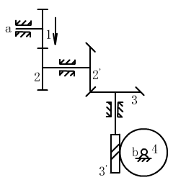

（1）（6分）蜗轮的齿数 _______。（ C ）

A．30

B．35

C．40

D．45

（2）蜗轮4的转向为_______。（ B ）

A．顺时针

B．逆时针

C．不能确定

**二、问答题**

一、机构具有确定运动的条件是什么？什么是构件的强度？什么是构件的刚度？带传动产生弹性滑动和打滑的原因是什么？对传动各有什么影响？

答：机构具有确定运动的条件是：机构的原动件数目等于机构自由度的数目*F*。当机构不满足这一条件时，如果原动件数目小于机构的自由度，则机构的运动不确定；若原动件数目大于机构的自由度，则导致机构的最薄弱环节破坏。

构件的强度：构件抵抗破坏的能力。

构件的刚度：构件抵抗变形的能力。

带传动弹性滑动是由于带的弹性变形引起松紧边拉力变化而发生的，只要传递圆周力，就一定会产生弹性滑动，因而带的弹性滑动是不可避免的。打滑是由于过载引起的，此时带和带轮之间所能产生的最大摩擦力*F*f不能满足传动所需要的有效圆周力*F*，带和带轮之间的打滑是应当且可以避免的。带传动的弹性滑动使从动轮转速将在一定范围内相应降低，因此带传动不适用于传动比要求准确的场合；而带和带轮之间的打滑则使带传动发生失效。

**二、**凸轮的运动轨迹由什么决定？

答：凸轮机构从动杆的运动规律，是由凸轮轮廓曲线决定的。

**三、**棘爪棘轮适用于何种场合？

答：在棘轮机构中，一般情况下棘爪是原动件，当工作棘爪连续摆动时，棘轮作间歇转动。当棘轮停歇时，止动棘爪可防止其逆转。只要棘轮的齿数*Z*足够多，则每次间歇转动的角度就可以很小；而且可根据工作要求调节棘轮转角的大小。



四、带传动适用于何种场合？

答：带传动适用于传动距离比较大的场合，其中V带类适用于摩擦传动，也就是说对传动比要求不很高的场合，同步带是啮合传动，适用于精确传动比的场合。

带传动结构简单，制造、安装、维护方便，成本低。但不适用于高温、有易燃易爆物质的场合。

五：过渡配合与过盈配合的区别？

答：过渡配合与过盈配合的区别在于松紧。

配合的种类

（1）间隙配合

具有间隙（包括最小间隙等于零）的配合称为间隙配合。此时，孔的公差带在轴的公差带之上。

由于孔、轴的实际尺寸允许在各自的公差带内变动，所以孔、轴配合的间隙也是变动的。当孔为最大极限尺寸而轴为最小极限尺寸时，装配后的孔、轴为最松的配合状态，称为最大间隙Xmax；当孔为最小极限尺寸而轴为最大极限尺寸时，装配后的孔、轴为最紧的配合状态，称为最小间隙Xmin。

（2）过盈配合

具有过盈（包括最小过盈等于零）的配合称为过盈配合。此时，孔的公差带在轴的公差带之下.

在过盈配合中，孔的最大极限尺寸减轴的最小极限尺寸所得的差值为最小过盈Ymin，是孔、轴配合的最松状态；孔的最小极限尺寸减轴的最大极限尺寸所得的差值为最大过盈Ymax ，是孔、轴配合的最紧状态。

（3）过渡配合

可能具有间隙或过盈的配合称为过渡配合。此时，孔的公差带与轴的公差带交叠，

孔的最大极限尺寸减轴的最小极限尺寸所得的差值为最大间隙Xmax，是孔、轴配合的最松状态；孔的最小极限尺寸减轴的最大极限尺寸所得的差值为最大过盈Ymax ，是孔、轴配合的最紧状态。